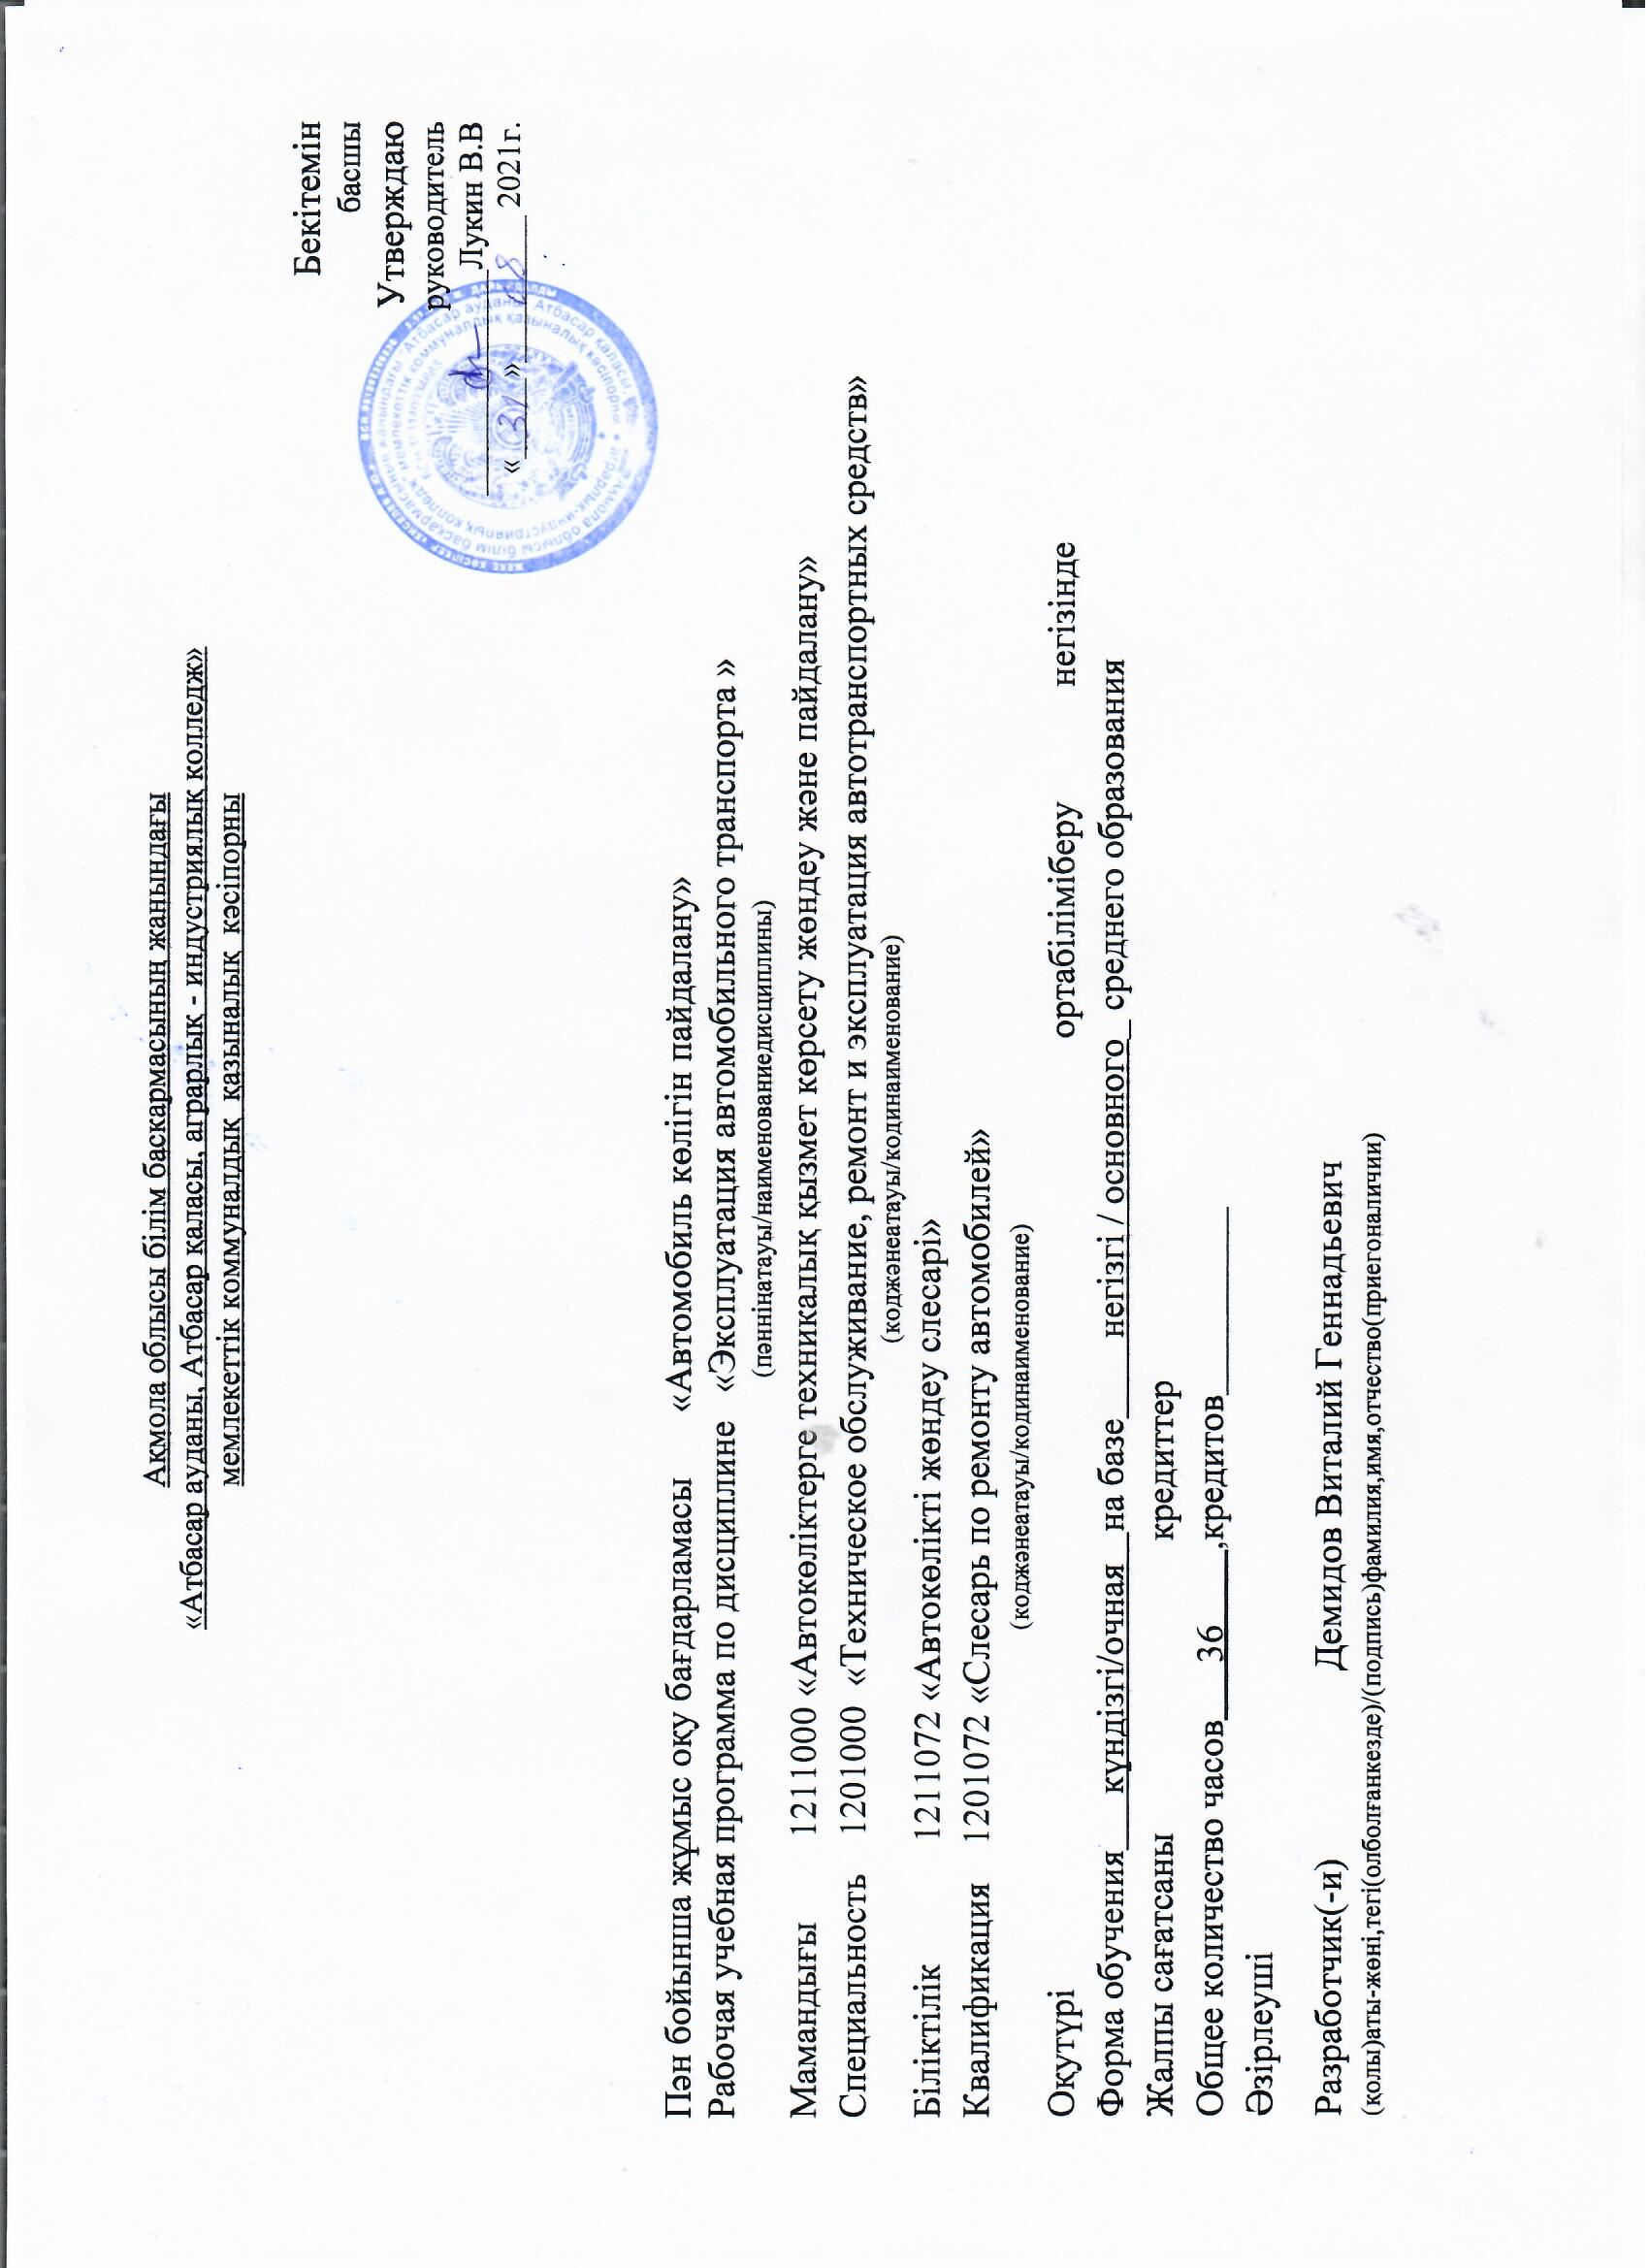

Ақмола облысы білім баскармасының жанындағы
«Атбасар ауданы, Атбасар қаласы, аграрлық - индустриялық колледж» мемлекеттік коммуналдық қазыналық кәсіпорны

Бекітемін
басшы
Утверждаю
руководитель
______________Лукин В.В
«_____»_________ 2021г.

Пән бойынша жұмыс оқу бағдарламасы «Автомобиль көлігін пайдалану»
Рабочая учебная программа по дисциплине «Эксплуатация автомобильного транспорта »
(пәнніңатауы/наименованиедисциплины)
Мамандығы 1211000 «Автокөліктерге техникалық қызмет көрсету жөндеу және пайдалану»
Специальность 1201000 «Техническое обслуживание, ремонт и эксплуатация автотранспортных средств»
(коджәнеатауы/кодинаименование)
Біліктілік 1211072 «Автокөлікті жөндеу слесарі»
Квалификация 1201072 «Слесарь по ремонту автомобилей»
(коджәнеатауы/кодинаименование)
Оқутүрі ортабіліміберу негізінде
Форма обучения күндізгі/очная на базе негізгі / основного_ среднего образования Жалпы сағатсаны кредиттер
Общее количество часов 36 ,кредитов Әзірлеуші
Разработчик(-и) Демидов Виталий Геннадьевич
(қолы)аты-жөні,тегі(олболғанкезде)/(подпись)фамилия,имя,отчество(приегоналичии)

Пояснительная записка
Описание дисциплины/ модуля | Эксплуатация автомобильного транспорта
Формируемые компетенции | Овладение знаниями по эксплуатации автомобильного транспорта, необходимыми для применения в практической деятельности, для изучения смежных дисциплин, для продолжения образования; интеллектуальное развитие учащихся на основе общечеловеческих ценностей.  Задачи:  -создавать условия для качественного освоения дисциплины, дальнейшего формирования и развитиязнаний,умений и навыков,направленных на развитие интеллектуальных качеств личности;  -учебная программа предназначена для реализации требований к уровню подготовки и содержанию образования по дисциплине «Эксплуатация автомобильного транспорта».  Изучение материала следует излагать с учетом последних достижений науки и техники в области автомобилестроения и автомобильного транспорта.  Программой дисциплины "Эксплуатация автомобильного транспорта " предусматривается изучение технологии эксплуатации автомобильного транспорта и организация перевозок пассажиров и грузов, требования, предъявляемые к подвижному составу на линии.  Цель изучения дисциплины дать теоретические знания учащимся по технологии организации перевозок и структуре управления АТП. Полученные теоретические знания учащиеся применяют во время прохождения производственной практики.  Изучение темы предмета основывается на знаниях, полученных учащимися по физике, химии, технической механике, электротехнике, техническому черчению и по специальным дисциплинам. При изложении программного материала следует учитывать достижения отечественной и зарубежной науки и техники в области выполнения грузоперевозок, строго соблюдать единство терминологии и обозначений технических величин, согласно действующим стандартам. Для лучшего усвоения учащимися материала предмета необходимо использовать наглядные пособия, аудиовизуальные средства обучения, компьютерные программы.  Цели:  1. освоение знаний о назначении структурных подразделений АТП и технологии эксплуатации транспорта;  2. овладение умениями применять полученные знания на практике;  3. развитие познавательных интересов;  4. воспитание необходимости грамотного отношения к своему здоровью и окружающей среде;  5. применение полученных знаний и умений для безопасного выполнения разборочно-сборочных и ремонтно-восстановительных операций на автомобиле;  Задачи:  1. формирование знаний основ науки, фактов и законов;  2. развитие умений наблюдать, сравнивать и устанавливать причинно-следственные связи;  3. формирование умений обращаться с технологическим оборудованием, инструментами и оснасткой, соблюдать правила техники безопасности;  4. развивать интерес к предмету;  5. развитие интеллектуальных способностей и гуманистических качеств личности.  6. ознакомление с важнейшими направлениями в развитии автомобильной индустрии;  Основной формой организации учебного процесса является классно-урочная система, с использованием современных информационных технологий.  Рабочая программа предусматривает формирование у учащихся знаний, умений и навыков, универсальных способов деятельности и ключевых компетенций.

Уровни компетентности
Первый уровень (уровень воспроизведения) — В результате изучения дисциплины учащиеся должны знать:
-автотранспортные предприятия, их назначение;
-структуру управления автотранспортных предприятий управление;
-назначение технической службы;
-организацию технического обслуживания и ремонта автомобилей;
-назначение службы эксплуатации;
-правила организации перевозок;
-организацию работы подвижного состава
-подготовку подвижного состава к выходу на линию
Второй уровень (уровень установления связей) должны уметь:
-определять классификацию автомобилей;
-определять характер перевозимого груза;
-заполнять необходимую документацию на перевозку груза;
Знания, полученные при изучении дисциплины, используются в процессе производственного обучения.
Третий уровень Умеет:
-определять назначение подразделений на АТП;
-определить факторы, изменяющие техническое состояние;
-применять полученные теоретические знания на практике;
Приобретает навыки:
-определения организации управления АТП;
Компетентен:
-выполнять основные работы по организации перевозок;
Знает:
-маркировки грузов;
-организацию перевозок грузов и пассажиров;
-показатели работы автомобильного транспорта;
-руководство работой подвижного состава на линии;
-оформление путевого листа на перевозку груза;
-нормы расхода горюче - смазочных материалов;
Умеет:
-организовать работы по перевозке грузов;
-заполнять документации на грузоперевозки;
Приобретает навыки:
-правильной эксплуатации автомобильного транспорта;
Компетентен:
-организовать правильную эксплуатацию автомобильного транспорта;;
Пререквизиты | Электрооборудование автомобиля, устройство автомобиля, техническое обслуживание и ремонт автомобильного транспорта
Постреквизиты | Эксплуатация автомобильного транспорта
Необходимые средства обучения,оборудование | справочно-инструктивныетаблицы; мультимедийный проектор; дидактические материалы;компьютерный класс.
Контактная информация педагога(ов):
Фамилия,имя,отчество(приегоналичии)  Демидов Виталий Геннадьевич |  | тел.:87054566079

Распределение часов по семестрам
Дисциплина/код инаименованиемодуля | Всего часов в модуле | В том числе
 |  | 1курс |  | 2курс |  | 3курс
 |  | 1семестр | 2семестр | 3семестр | 4семестр | 5семестр | 6семестр
1 | 2 | 3 | 4 | 5 | 6 | 7 | 8
Эксплуатация автомобильного транспорта | 36 |  |  |  |  | 36
Всего: | 36 |  |  |  |  | 36
Итого наобучение подисциплине/модулю | 36 |  |  |  |  | 36

Содержание рабочей учебной программы
№ | Разделы  /результаты обучения | Критерии оценкии/или темы занятий | Всегочасов | Изних |  |  | Оценочные задания | Тип занятия
 |  |  |  | Теоретические | Практические | Индивидуаль ные
 | Раздел 1 Предприятия автомобильного транспорта. Учащиеся знают: Назначение. автотранспортных предприятий, структуру автотранспортных предприятий и управление АТП. Техническая служба , организация технического обслуживания и ремонта автомобилей на АТП. Служба эксплуатации, организация перевозок АТП  Организация работы подвижного состава. Подготовка подвижного состава к выходу на линию. Диспетчерское руководство работой подвижного состава. Правила технического содержания подвижного состава . Работа подвижного состава. |  | 8 | 8 |  |  | 1.М.Ибатов.«Эксплуатация  автомобилей» Астана. «Фалиант» 2010 г.  2.В.П. Роговцов  «Устройство и эксплуатация автомобильных средств» М. «Транспорт» 1991.
1 |  | Тема 1.1 Введение в предмет. Виды перевозок. | 2 | 2 |  |  | Стр.3-7. 1 | Лекция
2 |  | Тема 1. 2 Типы автотранспортных предприятий. | 2 | 2 |  |  | Стр.7-10. 1 | Лекция
3 |  | Тема 1.3 Структура автотранспортных предприятий управление АТП. | 2 | 2 |  |  | Стр.10-12. 1 | Лекция
4 |  | Тема 1.4 Техническая служба, организация технического обслуживания и ремонта автомобилей на АТП. | 2 | 2 |  |  | Стр.298-315. 3 Раздат.й матер.л | Лекция
 | Раздел 2 Управление работой подвижного состава автотранспорта. Учащиеся знают: Службу эксплуатации, организацию перевозок АТП.  Организацию работы подвижного состава. Подготовка подвижного состава к выходу на линию. Диспетчерское руководство работой подвижного состава. Правила технического содержания подвижного состава . Работа подвижного состава. |  | 6 | 4 | 2
5 |  | Тема 2.1 Диспетчерское руководство работой подвижного состава. | 2 | 2 |  |  | Стр. 327-329. 2. | Лекция
6 |  | Тема 2.2 Подготовка подвижного состава к выходу на линию. | 2 | 2 |  |  | Стр.329-332. 2 | Лекция
7 |  | Тема 2.3 Подготовка подвижного состава к выходу на линию. | 2 |  | 2 |  | Раздат.й матер.л | Практическая работа №1
 | Раздел 3. Организация перевозок. Приобретает навыки:  -определения организации управления АТП;Компетентен:  -выполнять основные работы по организации перевозок;Знает-маркировки грузов;  -организацию перевозок грузов и пассажиров; Умеет:-организовать работы по перевозке грузов;  -заполнять документации на грузоперевозки; |  | 8 | 8
8 |  | Тема 3.1 Пассажирские перевозки. | 2 |  |  |  | Лекция | Стр. 332-335. 2
9 |  | Тема 3.2 Перевозка грузов. Классификация гузов. | 2 |  |  |  | Лекция | Стр.13-15. 1.
10 |  | Тема 3.3 Организация перевозок грузов. | 2 |  |  |  | Лекция | Стр. 15-21. 1
11 |  | Тема 3.4 Перевозка различных видов грузов. | 2 |  |  |  | Лекция | Стр. 21-27. 1
 | Раздел 4. Показатели работы подвижного состава автотранспора. Знает:  -организацию перевозок грузов и пассажиров;-показатели работы автомобильного транспорта;  -руководство работой подвижного состава на линии;  -оформление путевого листа на перевозку груза;  -нормы расхода горюче - смазочных материалов;  Умеет:  -организовать работы по перевозке грузов;  -заполнять документации на грузоперевозки; |  | 6 | 4 | 2
12 |  | Тема4.1 Основные показатели работы подвижного состава. | 2 | 2 |  |  | Стр.28-32. 1.343-345. 2 | Лекция.
13 |  | Тема4.2 Основные показатели работы автобусов и автомобилей такси | 2 | 2 |  |  | Стр.32-33. 1. 345-349. 2. | Лекция.
14 |  | Тема4.3 Показатели работы подвижного состава автотранспора. | 2 |  | 2 |  | Раздат.й матер.л | Практическая раб
 | Раздел 5 Организация хранения автотранспортных средств. Знает порядок расстановки при хранении автотранспортных средств в отапливаемых помещениях и на открытых площадках и средства облегчения пуска двигателей зимой. |  | 2 | 2
15 |  | Тема 5.1 Хранение автотранспортных средств в отапливаемых помещенияхю и на открытых площадках. | 2 | 2 |  |  | Стр. 321-328. 1. 425-429. 2. | Лекция
 | Раздел 6 Эксплуатация автотранспортных средств в особых условиях. Приобретает навыки:  -правильной эксплуатации автомобильного транспорта;  Компетентен:  -организовать правильную эксплуатацию автомобильного транспорта; Знает основные требования и технические условия при эксплуатации ТС в сложных климатических условиях. |  | 2 | 2
16 |  | Тема 6.1 Особенности эксплуатации автотранспортных средств в сложных климатических условиях. | 2 | 2 |  |  | Стр. 421-423. 2. 317-321. 1. | комбинированный
 | Раздел 7. Работа водителя. Знает режим труда и отдыха водителей,режим работы водителя в разные смены. |  | 2 | 2
17 |  | Тема 7.1 Режим труда и тдыха водителей. Охрана труда. | 2 | 2 |  |  | Стр.349-351. 2. | Лекция.
18 |  | Итоговое занятие. Зачет. | 2 |  | 2 |  |  | Практическая раб
 | Итого часов |  | 36 | 30 | 6

